МАОУ «Гимназия» г. Реутов

Конспект урока литературного чтения в 4 классе по теме «У истоков русской детской литературы. Летопись и летописцы»
(Технология проблемно-диалогического обучения, игровая технология)
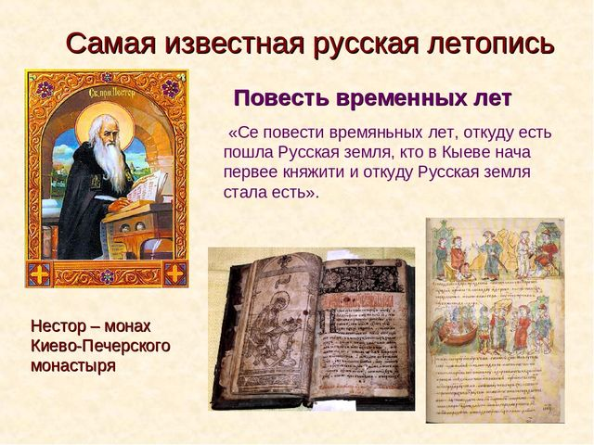 Подготовила
учитель начальных классов
Чеколодкова С. Н.

Сентябрь 2016 г.

Тема урока: « У истоков русской детской литературы. Летопись и летописцы»
Цели:
1. обучающие:
-познакомить с летописным жанром в литературе на примере отрывков из произведений А. С. Пушкина и Н. Кончаловской; - способствовать осознанию детьми необходимости узнать историю возникновения детской литературы;
2. развивающие: - развивать коммуникативные действия: развивать речь, творческие способности, читательские умения; - учить детей прислушиваться к мнению одноклассников, принимать правильные решения;
3. воспитывающие: - воспитывать интерес к изучаемому предмету; - прививать любовь к своей Родине; - воспитывать чувство гордости за историческое прошлое русского народа. Оборудование: конспект урока, слайдовая презентация, учебник: Литературное чтение «В океане света» - 4 кл. часть 1, авторы: Р. Н. Бунеев, Е. В. Бунеева.
План урока. Содержание этапов урока. 1. Оргмомент. 2. Актуализация знаний. 3. Открытие новых знаний. 4.Чтение материала учебника. 5. Словарная работа. 6. Физкультминутка. 7. Работа над отрывком из поэмы А. С. Пушкина. 8. Словарная работа. 9. Работа над стихотворением Н. Кончаловской. 10. Сравнительный анализ текстов. 11. Рефлексия. 12. Подведение итогов урока. Выставление оценок. 13. Домашнее задание.

Ход урока.
1. Оргмомент. 2.Актуализация знаний.
-Давайте вспомним окончание истории, с которой мы познакомились на прошлом уроке (с. 31) - Куда пригласил Николай Александрович Игоря и Олю? (К таинственной ширме.) - Какой вопрос заинтересовал ребят? (Была ли в X – XV веках детская литература.) Слайд №2. 3.Открытие новых знаний. – Какие вопросы на эту тему вам хотелось бы задать? ( Что читали дети? Кто первый детский писатель? Какими были первые книги?) Слайд №3. – Для этого необходимо отправиться в опасное и увлекательное путешествие. В какой век, по-вашему, нам следует отправиться, чтобы увидеть, как возникла русская, в том числе и детская литература? ( В X век.) 4.Чтение материала учебника. (с. 33) Вопросы и задания после чтения. - Что же увидели Игорь и Оля за таинственной ширмой? (Машину времени.) - Была ли в X веке детская литература? (Нет.) - Что же читали дети? (Библию, Ветхий и Новый Завет, Псалтырь, Жития святых, отрывки из летописей.) Слайд № 4. 5. Словарная работа. - Что такое летопись? (Запись событий по годам.) Слайд №5. – В чём главное назначение летописи? (Рассказывала о происхождении Русского государства, о первых его деятелях.) - Когда была создана начальная русская летопись и как она называлась? ( В XI-XII веках, «Повесть временных лет».) - Выразительно прочитайте фрагмент из летописи и передайте чтением точность, богатство, краткость языка. Слайд №6. - Кто составлял летопись? (Летописцы – монахи.) - Кого называют монахами? (Священнослужителей.) Слайд №7. - Кто из писателей создал образ монаха-летописца Пимена? (А. С. Пушкин в пьесе Борис Годунов) Слайд № 8. - Знаете ли вы что-нибудь о Борисе Годунове и его эпохе? (Знания из истории.) Слайд № 9. -Как вы думаете, откуда люди взяли эти сведения? ( Из летописей.) - Какими вы представляете творцов летописей? (Ответы учащихся.) 6. Физкультминутка. 7. Работа над отрывком из поэмы А. С. Пушкина. - Рассмотрите изображение летописца в учебнике (с.35) - Как вы считаете, лёгок ли труд летописца? (Ответы учащихся.) а) Самостоятельное чтение текста учащимися. - Что удивило вас в пушкинском Пимене, оказалось неожиданным? - Совпадает ли образ летописца у А. С. Пушкина с вашим представлением об авторах летописей? (Ответы учащихся.) 8. Словарная работа. - Чтобы лучше понять произведение, нужно понимать значение всех слов. Слайд №11.
б) Комментированное чтение. – В ремарках (авторских замечаниях) А. С. Пушкин уточняет: Ночь. Келья в Чудовом монастыре». (Чудов монастырь находился на территории Московского Кремля.) Вопросы по ходу чтения. - Каков смысл «сказанье» в стихах Пушкина? (Событие.) - В чём видит Пимен свой долг, завет (наказ) от Бога? (Достоверно описать события.) - Почему так важно, что монах, который продолжит дело Пимена, должен быть трудолюбивым? (От него зависит, насколько правдиво он опишет события.) - Почему свой труд Пимен называет безымянным? ( Летописцы не подписывали рукописи.) - Ради чего трудится летописец? (Чтобы оставить историческую память будущим поколениям.) - « Летопись окончена моя», - говорит пушкинский Пимен. А можно ли когда-нибудь закончить летописание? ( Нет.) - Почему? ( Время не стоит на месте, история продолжается.) - Как сейчас записывается история? ( В электронных книгах, в энциклопедиях.) - Какие слова в монологе Пимена вам показались самыми главными? ( Да ведают потомки православных Земли родной минувшую судьбу.) - Почему? ( Каждый человек должен знать историю своей страны, Родины.) в) Выразительное чтение отрывка. - Какой должна быть интонация, темп чтения? ( Читать медленно, нараспев, как былину.) 9. Работа над стихотворением Н. Кончаловской. Слайд № 12.
- А. С. Пушкин создал « Бориса Годунова» в 1825 году, а в 1966 году о труде летописца рассказала наша современница Наталья Кончаловская в книге «Наша древняя столица». – Что, по-вашему, должно обязательно сохраниться в стихах Н. Кончаловской, а что измениться, ведь между этими книгами почти 150 лет? ( Исторические события сохранились, а изменился язык.) - Прочитайте стихотворение Н. Кончаловской ( с.36) и проверьте свои предположения. – Ваши предположения оправдались? – О каком событии напоминает Н. Кончаловская? (О нашествии монголо-татар на Русь.) - Перечитайте, пожалуйста, две последние строчки. Как вы их понимаете? (Благодаря летописям, мы узнаём об исторических событиях.) 10. Сравнительный анализ текстов. - Что объединяет эти тексты? (Уважение к нелёгкому труду летописца, понимание его назначения, мысль о бесконечности работы летописца, образы летописцев (трудолюбивые, скромные, благородные), общие детали обстановки, осознающие Божественное предназначение своего труда.) - Что различает эти тексты? ( Язык, потому что это тексты разных эпох и созданы с разными целями. У Пушкина – в серьёзной поэме для взрослых, у Кончаловской – в стихотворении для детей.) Выразительное чтение стихотворения. (Язык простой, передайте это при чтении.) 11. Рефлексия. - Расскажите о своих впечатлениях от урока. а) Я узнал, ... б) Мне понравилось, … - Кому захотелось выучить стихотворения (или одно из них) наизусть? 12. Подведение итогов. Выставление оценок. Слайд №13. 13. Домашнее задание. - Выберите из этих текстов один и выучите его наизусть. Попробуйте объяснить свой выбор.

